список бесплатных спортивных секций г. Ростова-на-дону

список секций

Валуев Михаил Юрьевич

Ростов-на-Дону, пр. Буденновский, д. 101
+7 (988) 992-66-97

- Академическая гребля ждет вас!

Ростовская Федерация Киокусинкай Украинская

Ростов-на-Дону, ул. Украинская, д. 26
+7 (906) 420-35-35

- ОФП

Спортивная школа олимпийского резерва № 19 им. Б. Кабаргина

Ростов-на-Дону, ул.Орбитальная, д. 3
+7 (863) 242-17-77

- Стендовая стрельба
- Стрельба из лука

Спортивная школа олимпийского резерва № 19 им. Б. Кабаргина зал Геркулес

Ростов-на-Дону, пр-т Шолохова, д. 29в
+7 (863) 242-17-77

- Дзюдо
- Самбо
- Греко-римская борьба

Спортивная школа олимпийского резерва № 19 им. Б. Кабаргина Локомотив

Ростов-на-Дону, пр-т Стачки, д. 28
+7 (863) 242-17-77

- Занятия футболом
- Занятия велоспортом

Спортивная школа олимпийского резерва № 19 им. Б. Кабаргина тир Ресола-Арсенал

Ростов-на-Дону, ул. 2-я Краснодарская, д. 145
+7 (863) 242-17-77

- Пулевая стрельба

Спортивная школа олимпийского резерва № 19 им. Б. Кабаргина ОДФК

Ростов-на-Дону, ул. Большая Садовая, д. 127б
+7 (863) 242-17-77

- Занятия боксом

Спортивная школа олимпийского резерва № 19 им. Б. Кабаргина Теннисный корт

Ростов-на-Дону, б-р Комарова, д. 1/1
+7 (863) 242-17-77

- Теннис

ГБУ РО "Спортивная школа олимпийского резерва №8 им. В.В.Понедельника"

Ростов-на-Дону, ул. 1-й Конной Армии, д. 4е
+7 (863) 242-29-77

- Отделение гребной спорт
- Отделение легкая атлетика
- Отделение парусный спорт
- Отделение гандбол
- Отделение футбол
- Отделение теннис
- Отделение скалолазание

Спортивная школа олимпийского резерва №5

Ростов-на-Дону, ул. Пойменная, д. 2а
+7 (863) 282-83-64

- Отделение бейсбола
- Отделение волейбола
- Отделение гребли на байдарках и каноэ
- Отделение академической гребли
- Отделение триатлона

Гребной канал "Дон"

Ростов-на-Дону, ул. Пойменная, д. 2а
+7 (863) 240-13-10

- Отделение акробатического рок-н-ролла
- Отделение бокса
- Отделение волейбола
- Отделение гребли
- Отделение каратэ
- Отделение кикбоксинга
- Отделение скалолазания
- Отделение регби
- Отделение шахмат
- Отделение футбола
- Отделение тхэквондо
- Отделение тенниса

Балетная школа "Русский Балет"

Ростов-на-Дону, Буденновский пр-т, д. 120/1
+7 (919) 899-58-58, +7 (800) 333-93-97

- Хореографическая школа для детей от 3-х лет

Стадион "Олимп 2"

Ростов-на-Дону, Шолохова пр-т, д. 31е
+7 (863) 251-62-97

- Футбольная школа

ДЮСШ №6

Ростов-на-Дону, ул. Веры Пановой, д. 27
+7 (863) 250-82-83, +7 (863) 227-87-55

- Отделение спортивная акробатика
- Отделение художественная гимнастика
- Отделение дзюдо
- Отделение футбол
- Отделение кикбоксинг
- Отделение тхэквондо
- Отделение прыжки на батуте
- Отделение кудо

Федерация Реального Айкидо и спортивных единоборств

Ростов-на-Дону, ул. Волкова, д. 18
+7 (918) 508-88-01

- Самооборона в реальной ситуации Real Aikido

Центр йоги "Сангха"

Ростов-на-Дону, ул. Шаумяна, д. 30
+7 (900) 135-31-54

- Йога

Центр красоты и здоровья "Персона Фитнес"

Ростовская обл., Аксай, Ленина пр-т, д. 10
+7 (86350) 4-41-00

- Stretch

База Гребной Канал "Дон"

Ростов-на-Дону, ул. Пойменная, д. 2а
+7 (918) 507-14-96

- Спортзал. Гребной Канал
- Волейбол
- Пляжный волейбол

Школа Киокушин Карате СККР

Ростов-на-Дону, ул. Инструментальная, д. 2
+7 (919) 884-35-55

- Союз Киокушин Карате России

Ростовская Региональная Федерация айкидо

Ростов-на-Дону, ул. Варфоломеева, д. 259
+7 (928) 229-07-36

- Айкидо

Дворец творчества детей и молодежи на Большой Садовой, Ростов-на-Дону
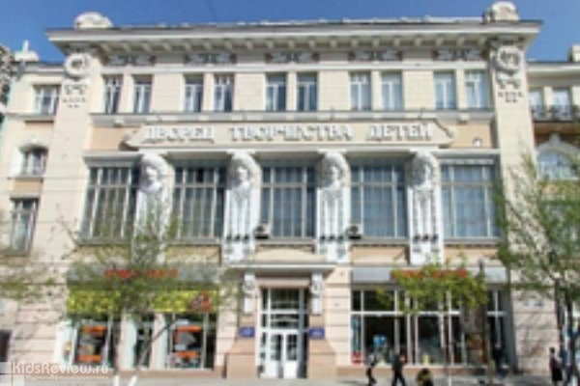
Ростов-на-Дону, ул. Большая Садовая, д. 55
Дворец творчества детей и молодежи В Ростове-на-Дону был открыт в 1936 году. На сегодняшний день во дворце работают 10 отделов:
- Военно-патриотический отдел (клуб "Юный моряк", клуб "Юные инспектора движения", клуб "Юный летчик", секции "Самбо", "Каратэ", "Славяно-горицкая борьба", "Белая Ладья", музеи "Морская слава", "Юных защитник отечества", "История Донского края", детские объединения "Юные Археологи", "Юные туристы-проводники", "Моделист-конструктор", "Школа безопасности" и "Юные Патриоты России", Автомотофедерация, клубы "Поиск", "Рысь", Пост №1 у Вечного огня в сквере им. Фрунзе);
- Музыкальная студия (обучение игре на музыкальных инструментах, вокальному искусству и музыкальному движению, теория и история музыки);
- Отдел инновационных проектов (астрономия, физика, химия, информационные технологии, археология, этнография и фольклор, поликультурная история, право, обществоведение, психология, социальное проектирование, педагогическая гостиная);
- Отдел прикладного искусства ("Моделирование и конструирование одежды", эксперимент-класс "Шью себе сама", "Макраме", "Дизайн украшений", "Мягкая игрушка", студия "Стародонье", "Золотая соломка", "Оригами+ИКС", "Школа дефиле", "Дефиле-театр", "Художественное вязание", "Мастерская чудес", "Дизайн-студия", семейный клуб "Новые возможности");
- Отдел социального творчества (детские дошкольные объединения "Город Радости", "Росинки", "АБВГД-ейка", "Ступеньки грамоты", образовательный комплекс "«Гимназия одного дня" для младших школьников, языковой клуб "Лингвист");
- Художественный отдел (эстрадный танец, народный танец, спортивный бальный танец, акробатика, жонгляж, дрессура, гимнастика, эквилибристика, клоунада, оригинальный жанр, академический вокал, эстрадный вокал, народный вокал, эстрадно-джазовый вокал, театр кукол, живопись, лепка, декоративно-прикладное искусство);
- Экологический отдел (программы "Зоология с основами экологии", "В гармонии с природой", "Экология для дошкольников", "Кинология с основами этологии", "Страна Зоология", "Валеология. Здоровье и здоровый образ жизни", "Экология в экспериментах", "Спортивное рыболовство", "Животные в доме", "Экология растений с основами ботаники");
- Центр развития детских и молодежных социальных инициатив;
- Психологическая служба;
- центр "Дар".

